Globalna premiera smartfonów realme GT Master Edition oraz GT Explorer. Zadebiutował również pierwszy laptop od realme
- realme kontynuuje rozbudowę ekosystemu AIoT z pakietem produktów bogatszym niż kiedykolwiek;
- Seria smartfonów realme GT wzbogaciła o dwa nowe modele, które wyróżniają nieprzeciętnym wzornictwem inspirowanym podróżami;
- realme Book to pierwszy laptop od realme. Łączy w sobie lekkość, wydajność i bardzo atrakcyjne ceny.
Warszawa, 18 sierpnia, 2021 r. – Świętując 100 milionów sprzedanych na całym świecie smartfonów, realme zaprezentowało dziś dwa nowe modele należące do serii GT: realme GT Master Edition oraz realme GT Explorer.
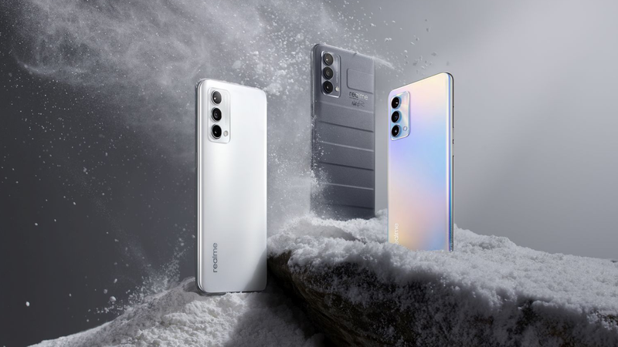
W ofercie marki zadebiutował także pierwszy laptop z Windows 10, ultralekki i niezwykle cienki realme Book, napędzany procesorami Intel Core 11. generacji. Wprowadzając na rynek laptopa realme rozwija swoje portfolio o zupełnie nową kategorię produktów, która jeszcze bardziej wzbogaca ekosystem AIoT marki.
realme GT Master Edition i GT Master Explorer. Smartfony zainspirowane podróżami
Do zaprojektowania nowych urządzeń serii GT realme zaangażowało Naoto Fukusawę, sławnego japońskiego projektanta zajmującego się wzornictwem przemysłowym. Wizja Fukusawy jest inspirowana podróżami i młodzieżowym dynamizmem. Stąd nawiązanie we wzornictwie nowych smartfonów do konceptu walizki podróżnej z charakterystycznymi tłoczeniami (tzw. grillem). Zarówno realme GT Master Edition jak i GT Explorer mają swoje warianty z pleckami wykonanymi z tłoczonej skóry wegańskiej, zdobionej wygrawerowanym autografem Naoto Fukusawy.
Oba nowe smartfony to fuzja nowoczesnego dizajnu z wydajnością charakterystyczną dla urządzeń z górnej półki. realme GT Explorer oferuje topową wydajność układu Qualcomm Snapdragon 870 5G wspieraną przez nawet 12 GB pamięci RAM oraz do 256 GB pamięci wewnętrznej. Sercem modelu realme GT Master Edition jest natomiast zaprezentowany w maju procesor Snapdragon 778G 5G. realme w tym wypadku jest w czołówce producentów, którzy jako pierwsi zaoferują swoim klientom smartfony wyposażone w ten nowoczesny układ SoC. Oba nowe urządzenia z serii GT wykorzystują również bardzo wydajny, autorski system chłodzenia VC Cooling System, który po raz pierwszy zadebiutował w tegorocznym flagowcu marki, modelu realme GT.
Piorunujący wygląd i szybkość to nie wszystko co oferują nowe smartfony. W obu modelach znalazł się także dobrej klasy zestaw modułów fotograficznych. GT Explorer oferuje główny aparat oparty na 50 MP sensorze Sony IMX766 z OIS (optyczna stabilizacja obrazu), wspierany przez 16 MP sensor ultraszerokokątny IMX481. W modelu realme GT Master Edition główny aparat ma natomiast rozdzielczość 64 MP i wspierany jest przez ultraszerokokątne oczko 8 MP. Zestaw foto w obu urządzeniach uzupełnia trzecie oczko makro (2 MP). Smartfony wyposażono także w wysokiej jakości, 32 MP przednie aparaty do selfie bazujące na matrycy firmy Sony.
Zdjęcia portretowe i krajobrazy pozostają ostre i wyraziste zarówno w dzień, jak i w nocy, ale to nie wszystko. Użytkownicy obu smartfonów mogą cieszyć się dedykowanym trybem fotografii ulicznej opartym na algorytmach stworzonych przez realme.
Wszystkie te zdjęcia ożywają na oszałamiającym ekranie sAMOLED odświeżanym z częstotliwością 120 Hz, dostarczonym przez koncern Samsung. W modelu GT Explorer krawędzie ekranu zakrzywione są pod kątem 56°, a sam wyświetlacz oferuje m.in.: HDR10+ i bardzo wysoką jasność, sięgającą 1100 nitów. Nowością jest także silnik haptyczny (Tactile Engine).
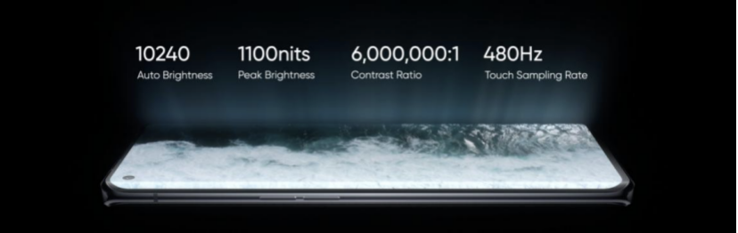
Jeśli chodzi o ceny ujawnione podczas globalnej premiery, dla realme GT Master Edition to odpowiednio 399 USD za wersję 6/128 GB oraz 449 USD za wersję 8/256 GB. realme GT Explorer został wyceniony na odpowiednio 499 USD za wersję 8/128 GB oraz na 549 USD za wersję 12/256 GB.
realme Book. Pierwszy laptop od realme
Pierwszy laptop firmy realme, czyli realme Book jest zamknięty w metalowej obudowie o grubości zaledwie 14,9 mm. Dostępny będzie w dwóch wersjach kolorystycznych: szarej oraz niebieskiej. Przy przekątnej ekranu wynoszącej 14” waży tylko 1,38 kg.
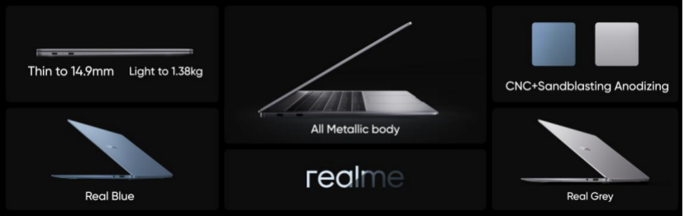
Laptop wyposażony jest w wyświetlacz IPS Full Vision 2k o rozdzielczości 2160 x 1440 pikseli. Maksymalna jasność ekranu to 400 nitów, a jego format 3:2 pozwala na wyświetlenie większej ilości informacji w obszarze roboczym niż ma to miejsce przy popularnym formacie 16:9 (choćby w trakcie pracy z dokumentami w pakiecie MS Office).
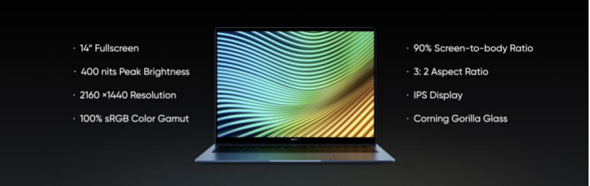
realme Book jest napędzany nowoczesnymi procesorami Intel Core 11. generacji (Intel Core i3 lub i5), chłodzonymi wydajnym, lecz cichym dwuwentylatorowym układem Storm Cooling System. Laptop oferuje do 16 GB dwukanałowej pamięci RAM (LPDDR4x) oraz jest wyposażony ultraszybki w dysk SSD o pojemności do 512 GB. Bateria oferuje nawet 11 godzin pracy na jednym ładowaniu. Proces uzupełniania energii wykorzystuje technologię 65 W Super-Fast Charge.
Jeśli chodzi o gniazda, to urządzenie oferuje po jednym porcie: USB-C, USB-A oraz w modelu z procesorem Intel Core i5 dodatkowo także port Thunderbolt 4 / USB4. Nie zabrakło gniazda jack 3,5 mm dla słuchawek, ale melomani mogą cieszyć się świetną jakością dźwięku dzięki integracji w laptopie głośników stereo firmy HARMAN ze wsparcie dla DTS HD. realme Book ma także dwa mikrofony obsługujące redukcję szumów.
Funkcja „PC Connect” od realme pozwala użytkownikom na synchronizację telefonu z laptopem, co ułatwia na korzystanie z aplikacji mobilnych w tak zintegrowanym środowisku. Laptop pracuje na preinstalowanym systemie Windows 10.
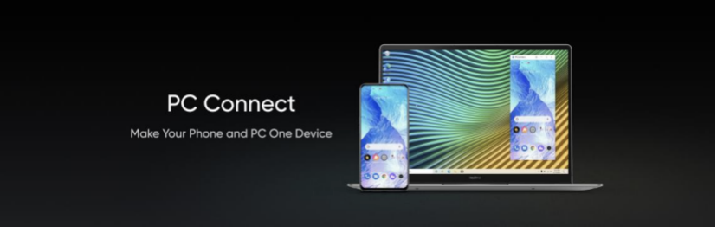
Komfortowe korzystanie z laptopa realme Book zapewnia podświetlana klawiatura o skoku 1,3 mm, a wysoki poziom bezpieczeństwa gwarantuje czytnik linii papilarnych zaszyty w przycisku zasilania.
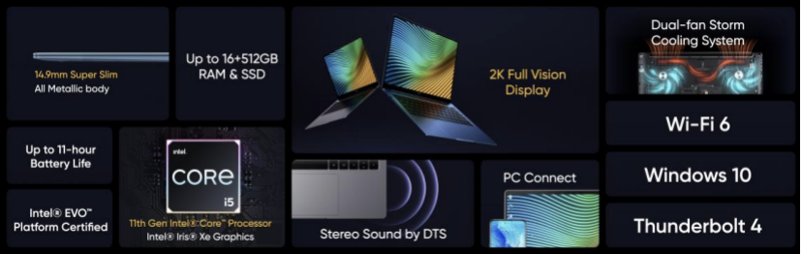
Ceny laptopa realme Book ujawnione podczas globalnej premiery urządzenia zaczynają się od 749 USD:
- realme Book, Intel Core i3, 8 GB RAM, SSD 256 GB – 749 USD
- realme Book, Intel Core i3, 8 GB RAM, SSD 512 GB – 799 USD
- realme Book, Intel Core i5, 8 GB RAM, SSD 512 GB – 969 USD
- realme Book, Intel Core i5, 16 GB RAM, SSD 512 GB – 999 USD
Wśród wielu już dostępnych produktów AIoT od realme, pierwszy laptop w historii marki jest znaczącym krokiem naprzód i świetnym uzupełnieniem coraz bogatszego portfolio. Pozwoli on realme stworzyć jeszcze pełniejszy ekosystem połączonych urządzeń, skierowany szczególnie do młodych i aktywnych użytkowników.
– Od kiedy założyliśmy realme, nigdy nie odeszliśmy od naszej misji, by dostarczać przełomowe rozwiązania technologiczne dla młodych ludzi na całym świecie – powiedział Sky Li, CEO i założyciel realme. – Jesteśmy podekscytowani tym, że możemy ogłosić wprowadzenie kolejnych produktów AIoT dla 100 milionów fanów realme na całym świecie, by udostępnić młodej generacji możliwości i doświadczenia, które inspirują i zachwycają.

Dodatkowe informacje:
- Materiał wideo z premiery nowych urządzeń realme (kanał YT realme Polska): https://youtu.be/dww5a4S5F8A

Kontakt dla mediów:
Natalia Malinowska  PR Manager  Mobile: +48 666 300 054  Email: n.malinowska@planetpartners.pl | Michał Chrobot  PR Consultant  Mobile: +48 721 545 911  Email: m.chrobot@planetpartners.pl
O marce realme:
realme to marka technologiczna, którą 4 maja 2018 r. stworzył Sky Li. Ambicją realme jest wyznaczenie trendów i dostarczanie młodym ludziom produktów gwarantujących niezapomniane wrażenia. Smartfony oraz urządzenia AIoT od realme wyróżniają się nie tylko designem czy wydajnością, ale również przystępnymi cenami.

W globalnym zestawieniu smartfonowych marek realme zajmuje 7. miejsce. Jej produkty są obecne w 61 krajach, a na 15 rynkach należy do ścisłego TOP 5. W Polsce realme obecne jest od kwietnia 2020 roku, a już w drugim kwartale 2021 dołączyła do TOP 3 dostawców smartfonów w kraju. W niecałe trzy lata, a więc w rekordowo krótkim czasie, marka realme sprzedała 100 milionów smartfonów na całym świecie, co pozwoliło jej zachować tytuł najszybciej rozwijającego się producenta smartfonów.

- Strona WWW: realme.com/pl/
- YouTube: realme Polska
- Facebook: facebook.com/realmePolska
- Instagram: instagram.com/realme.polska/

